Литературное чтение 2 класс
С.А. Есенин. «Поет зима - аукает...», «Береза»
Цели урока: ознакомить детей с краткой биографией и стихотворениями С.А. Есенина; дать понятие метафоры, продолжать формировать умение видеть образные языковые средства; совершенствовать умение читать стихотворное произведение, связно рассказывать о своих впечатлениях; развивать навыки анализа, сравнения и сопоставления на примере сравнения картин и стихов; прививать любовь к родной природе.
Оборудование: репродукция картины И.Э. Грабаря «Февральская лазурь», П.И. Чайковский «Февраль» из цикла «Времена года».

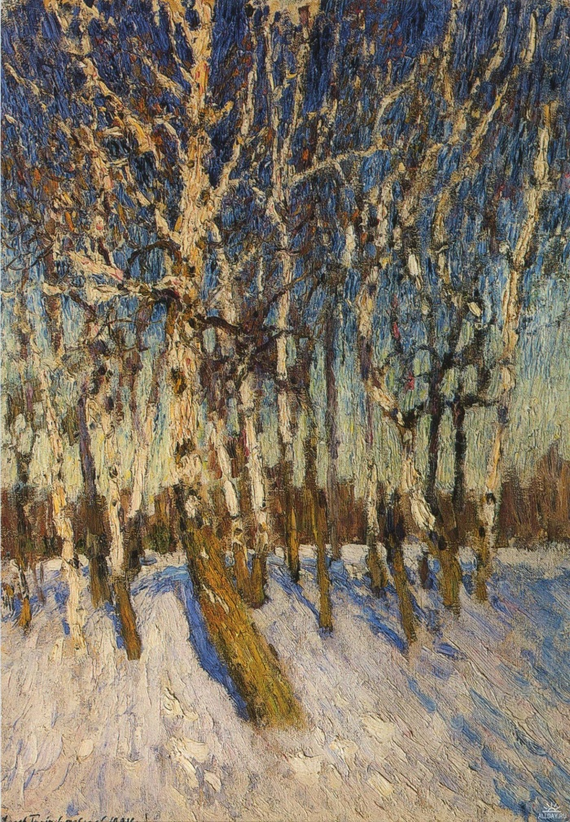

Ход урока

I. Организационный момент
II. Проверка домашнего задания
Выразительное чтение стихотворения Ф.И. Тютчева.
III. Постановка цели урока
- Попробуйте услышать в стихотворении фамилию русского
поэта. Описать отношение к картинам зимы.
(Учитель читает, выделяя голосом созвучия с фамилией Есенин.)
В этом имени - слово «есень».
Осень, ясень, осиный свет,
Что-то есть в нем
От русских песен -
Поднебесье, тихие веси,
Сень березы
И синь - рассвет.
Что-то есть в нем
И от весенней
Грусти, юности
И чистоты...
- Услышали ли вы эту фамилию?

Только скажут -«Сергей Есенин», всей России встают черты... (H. Браун)
- Какой прием использовал Николай Браун в своем стихотворении? (Звукопись.)
- Сегодня мы будем читать произведения замечательного русского поэта Сергея Есенина.
IV. Изучение нового материала
1. Рассказ учителя.
Сергей Есенин родился и вырос в селе Константиново под Рязанью, на берегу Оки.

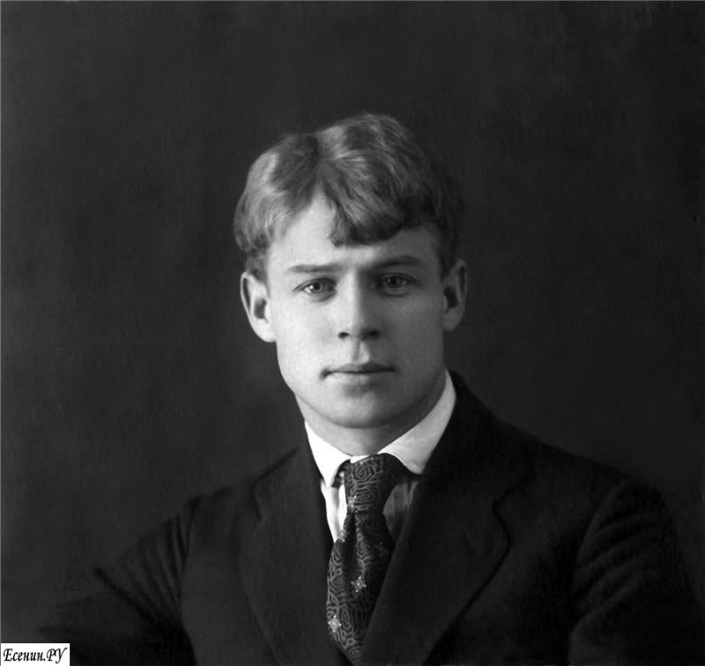
Закончил 4 класса в сельском училище, затем церковно-учительскую школу. Он очень любил природу и воспевал ее в своих стихотворениях.
2. Первичное чтение учителем стихотворения «Поет зима -
аукает...»
- Понравилось ли вам стихотворение?
- Какие картины вы увидели? (Лес, а над лесом плывут облака. Метелица стелется по двору. Воробышки жмутся к окну, замерзли.)
- Прочитайте первые три строчки. Как вы их понимаете?
- Какие образные средства использовал поэт? (Олицетворение и метафору, придуманное слово - стозвон: звон 100 сосен.)
- Прочитайте следующие три строчки. А какой главный прием для создания картины здесь использован? (Олицетворение и тоже есть метафора - седые, с тоской глубокою.)
- Как вы представляете себе воробышков. Нарисуйте словами эту картину. Опишите дом, окно, воробьев, погоду, природу, передайте настроение.
- Как вы считаете, эта зима суровая или мягкая?
Что важнее для создания картины суровой и холодной зимы - написать о метели, холодной вьюге, или написать о воробышках? (И то, и другое, без воробышков.мы не поймем, насколько холодно.)
3. Выразительное повторное чтение детьми.
- Прочитайте это стихотворение так, чтобы передать свое
V. Физкультминутка
VI. Работа над стихотворением «Береза»
1. Первичное чтение.
- Прочитайте стихотворение «Береза» тихо, «жужжащим»
чтением.
2. Беседа после чтения.
- Подумайте, есть ли здесь метафоры и зачем их употребляет поэт? (Три строки из второго четверостишия, две последние строки из третьего, последняя строка четвертого. Для создания образа.)
- Есть ли здесь другие выразительные средства языка - сравнения или олицетворения? (Сонная тишина, лениво обходя, обсыпает - олицетворения.)
- Какие слова показались вам непонятными?
- Почему поэт сказал «принакрылась»? (Имеется в виду не закрылась совсем, только чуть- чуть.)
3. Работа по вопросам учебника на с. 197.
(Дети читают вслух по одному вопросу и отвечают на него).
4. Выразительное чтение стихотворения.
- Прочитайте это стихотворение так красиво, чтобы все уви
дели нарядную, тихую сияющую березу.
VII. Закрепление нового материала
- Сегодня вы научились замечать метафоры в стихотворениях.
- Посмотрите на картину Игоря Эммануиловича Грабаря «Февральская лазурь». Вспоминая о времени написания картины, художник писал: «Когда я взглянул на верхушку березы снизу, с поверхности снега, я обомлел от открывшегося передо мной зрелища фантастической красоты: какие-то перезвоны и перекликания всех цветов радуги, объединенных голубой эмалью неба».
- Что значит лазурь? (Это цвет: светло-синий.)
- Что напоминает вам узор веток, сплетение белого на синем фоне? (Кружево.)
- Послушайте, как описал Грабарь февральские дни, в которые писал эту картину: «Настали чудесные солнечные февральские дни. В природе творилось нечто необычное. Казалось, что она праздновала какой-то небывалый праздник лазоревого неба, жемчужных берез, коралловых веток и сапфировых теней на сиреневом снегу».
- Какие образные выражения запомнили? Как называется
этот прием? (Метафора).
VIII. Итог урока :
- Со стихотворениями какого поэта мы сегодня познакомились?
- Какие стихотворения прочитали?
- Знаете ли вы, что стихотворение «Береза» - это первое опубликованное стихотворение С. Есенина. Произошло это в 1914 году. Поэту было тогда 19 лет.
- Что такое метафора?
Домашнее задание
Выучить наизусть стихотворение «Береза».

